

**แผนการจัดการเรียนรู้ที่ 8**

**หน่วยการเรียนรู้ที่ 2 อัตราส่วนตรีโกณมิติ เรื่อง ค่าฟังก์ชั่นตรีโกณและมุมที่ควรทราบ  
วิชาคณิตศาสตร์ 3 ชื่อรายวิชา ค 32101 กลุ่มสาระการเรียนรู้ คณิตศาสตร์  
ชั้น มัธยมศึกษาปีที่ 5 ภาคเรียนที่ 1 ปีการศึกษา 2559 เวลา 2 คาบ  
ผู้สอน นางสาวฐนิดา เรืองตระกูล อาจารย์พี่เลี้ยง อาจารย์เกตุม สระบุรินทร์**

**มาตรฐานการเรียนรู้**มาตรฐาน ค 2.1 เข้าใจพื้นฐานเกี่ยวกับการวัด วัดและคาดคะเนขนาดของสิ่งที่ต้องการวัด

มาตรฐาน ค 2.2 แก้ปัญหาเกี่ยวกับการวัด

มาตรฐาน ค 6.1 มีความสามารถในการแก้ปัญหา การให้เหตุผล การสื่อสาร การสื่อความหมายทาง

คณิตศาสตร์และการนำเสนอ การเชื่อมโยงความรู้ต่าง ๆ ทางคณิตศาสตร์และเชื่อมโยงคณิตศาสตร์กับศาสตร์อื่น ๆ และมีความคิดริเริ่มสร้างสรรค์

ตัวชี้วัด ค 2.1 ม.4-6/1 : ใช้ความรู้เรื่อง อัตราส่วนตรีโกณมิติของมุม ในการคาดคะเนระยะทางและความสูง   
 ตัวชี้วัด ค 2.2 ม.4-6/1 แก้โจทย์ปัญหาเกี่ยวกับระยะทางและความสูงโดยใช้อัตราส่วนตรีโกณมิติ  
 ตัวชี้วัด ค.6.1 ม.4-6/1 ใช้ภาษาและสัญลักษณ์ทางคณิตศาสตร์ในการสื่อสาร การสื่อความหมาย และการนำเสนอได้อย่างถูกต้องและชัดเจน  
**จุดประสงค์การเรียนรู้  
 1. ด้านความรู้** นักเรียนสามารถ1.1 บอกค่าอัตราส่วนตรีโกณของมุม และ   
 1.2 นำค่าอัตราส่วนตรีโกณของมุม และ  ไปใช้ได้  
 1.3 บอกค่าอัตราส่วนตรีโกณมิติขิงมุมต่างๆได้   
 1.4 นำค่าในตารางในการหาอัตราส่วนตรีโกณแบบมุมต่างๆไปใช้ได้  
 **2. ด้านทักษะกระบวนการ** นักเรียนสามารถ2.1 มีทักษะในการแก้ปัญหาและให้เหตุผลได้  
 2.2 มีการสื่อสาร สื่อความหมายทางคณิตศาสตร์ และการนำเสนอ  
 2.3 มีทักษะในการใช้สมบัติของเลขยกกำลังในการประยุกต์ใช้ได้  
 **3. ด้านคุณลักษณะ** นักเรียนต้องเป็นผู้ที่3.1 มีความรับผิดชอบ  
 3.2 มีระเบียบวินัย  
 3.3 ใฝ่เรียนรู้และมุ่งในการทำงาน

**สาระการเรียนรู้  
อัตราส่วนตรีโกณมิติของมุม** และ  เป็นการแสดงอัตราส่วนของความยาวของด้านในรูปสามเหลี่ยมมุมฉาก ซึ่งเป็นค่าคงตัว

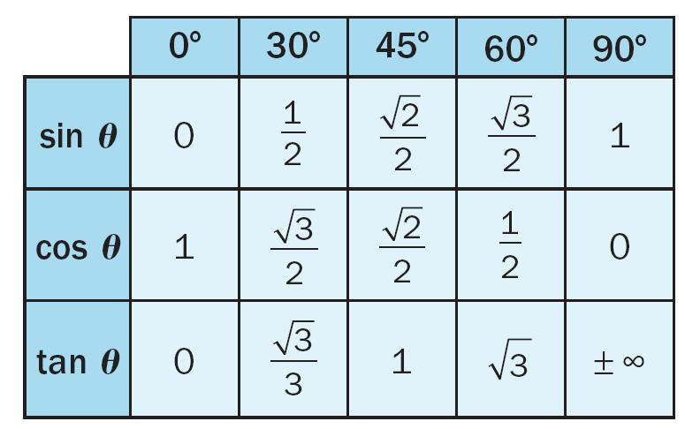

**กิจกรรมการเรียนรู้  
 กิจกรรมนำเข้าสู่บทเรียน** ครูสร้างความสนใจให้กับนักเรียนโดยการทบทวนอัตราส่วนตรีโกณมิติให้กับนักเรียนว่าแต่ละด้านมีค่าเป็นอย่างไร

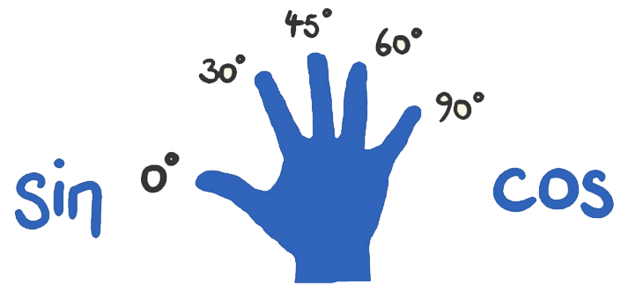 **กิจกรรมพัฒนาผู้เรียน** 1. ครูแนะนำการหาค่าฟังก์ชันตรีโกณมิติมุมต่างๆด้วยกฎมือซ้าย ดังนี้

2. ครูสุ่มนักเรียนออกมาเพื่อเป็นตัวอย่างในการใช้มือซ้ายในการหาค่า และเพื่อสร้างความสนใจให้กับนักเรียน และจะสามารถสรุปค่าคงตัวของมุมต่างๆได้ดังนี้



3. ครูให้นักเรียนศึกษาตารางอัตราส่วนตรีโกณมิติของมุม และ    
 4. ครูอธิบายตัวอย่าง และให้นักเรียนพร้อมถามตอบกับนักเรียน  
 **ตัวอย่างที่**  จงหาค่า   
 **วิธีทำ** จะได้ว่า =    
 =    
 = 

**ตัวอย่าง** จงหาค่า    
 **วิธีทำ** =    = 

= 

**ขั้นสรุป**

5. ครูสุ่มนักเรียนถามตอบเกี่ยวกับการหามุม และสุ่มนักเรียนออกมาทำข้อที่เหลือหน้าชั้นเรียน พร้อมให้ตรวจสอบความถูกต้องของแบบฝึกหัดที่ตนเองทำ  
 6. ครูให้นักเรียนทำแบบฝึกหัดในเอกสารประกอบการเรียน   
 7. ครูสั่งการบ้านนักเรียน (worksheet 2 ) ในเอกสารประกอบการเรียน พร้อมกำหนดวันส่ง

**คาบที่ 2** 1. ครูตั้งคำถามเพื่อกระตุ้นความคิดของนักเรียน ถ้าหากต้องการทราบค่าอัตราส่วนตรีโกณมิติ ของฟังก์ชั่น  และ  ของมุมที่นอกเหนือจากมุม และ  นักเรียนจะหาค่าได้อย่างไร  
 2. ครูแสดงตารางอัตราส่วนตรีโกณมิติให้นักเรียน ซึ่งนักเรียนควรบอกได้ว่าอัตราส่วนของตรีโกณมิติจะเท่ากับเท่าใดจากมุมที่กำหนดให้  
 3. ครูอธิบายนักเรียน เกี่ยวกับการอ่านค่าจากตารางตรีโกณ ดังนี้  
 1) พิจารณาที่หัวข้อตารางมุมว่ามุมมีขนาดเท่าใดและต้องหาอัตราส่วนตรีโกณมิติของ  และ   
 2) อ่านค่าตารางที่ตรงกับขนาดของมุมและอัตราส่วนตรีโกณมิติที่ต้องการ

4. ครูให้นักเรียนศึกษาตัวอย่าง เรื่องการหาค่าอัตราส่วนตรีโกณมิติจากตาราง

**ตัวอย่างที่** จงหาค่าฟังก์ชันตรีโกณมิติต่อไปนี้ด้วยการเปิดตารางตรีโกณมิติ

1)  = 0.374 2)  = 0.9004 3)  = 0.829

4)  = 1.482 5)  = 0.1736 6)  = 0.9743

5. ครูแนะนำนักเรียนว่า จากตารางที่ให้มามีเฉพาะฟังก์ชั่น  และ  เท่านั้น ถ้าต้องการหา  และ  จึงจะใช้คุณสมบัติการเป็นส่วนกลับกับ ฟังก์ชั่น  และ  เข้ามาช่วยหา

**ตัวอย่าง**  จงหาค่าฟังก์ชันตรีโกณมิติต่อไปนี้ด้วยการเปิดตารางตรีโกณมิติ

1)  = 2.669 2)  = 1.367

3)  = 0.324 4)  = 2.366

**กิจกรรมรวบยอด**

6. ครูและนักเรียนร่วมกันสรุปประเด็นเกี่ยวกับ การเปิดตารางหาค่ามุมจากตาราง และให้นักเรียนทำแบบฝึกหัดที่เหลือ แล้วสุ่มนักเรียนออกมาแสดงวิธีบนกระดาน

**สื่อ/อุปกรณ์/แหล่งการเรียนรู้** 1. หนังสือเรียนรายวิชาคณิตศาสตร์พื้นฐาน เล่ม 2 ชั้นมัธยมศึกษาปีที่ 4-6 กลุ่มสาระการเรียนรู้ คณิตศาสตร์ ตามหลักสูตรแกนกลางการศึกษาขั้นพื้นฐาน พุทธศักราช 2251 จัดทำโดย สสวท.   
 2. เอกสารประกอบการเรียนคณิตศาสตร์ 3 เรื่อง อัตราส่วนตรีโกณมิติ  
 3. Workbook discovering mathematics เล่ม 5 จัดทำโดย สถาบัน PDCA Education

**การวัดและประเมินผล**

|  |  |  |  |
| --- | --- | --- | --- |
| **เป้าหมาย** | **หลักฐาน** | **เครื่องมือวัด** | **เกณฑ์การประเมิน** |
| **สาระสำคัญ** การหาค่ามุม | - สมุด  -แบบฝึกหัดในเอกสารประกอบการเรียน (worksheet2) -แบบฝึกหัดในหนังสือเรียนและแบบฝึกหัดใน Workbook | - สมุด  -แบบฝึกหัดในเอกสารประกอบการเรียน(worksheet2)  -แบบฝึกหัดในหนังสือเรียนและแบบฝึกหัดใน Workbook | - ตรวจสอบความถูกต้อง และความเข้าใจ - ความถูกต้องของแบบฝึกหัดไม่ต่ำกว่า 70% |
| **คุณลักษณะอันพึงประสงค์** - ใฝ่เรียนรู้และมุ่งมั่นในการทำงาน - ตรงต่อเวลา | - การเข้าเรียน - การส่งงาน - บันทึกหลังการสอน | - การเข้าเรียน - การมีส่วนร่วมกันในชั้นเรียน | - เข้าเรียนตรงต่อเวลา - มีความกระตือรือร้นในการเรียน |
| **สมรรถนะ** - การแก้ปัญหา - การให้เหตุผล - ความสามารถในการสื่อสาร การสื่อความ | - สมุด  - แบบฝึกหัดในเอกสารประกอบการเรียน  (worksheet2)  - แบบฝึกหัดในหนังสือเรียน และแบบฝึกหัดใน Workbook | - สมุด  - แบบฝึกหัดในเอกสารประกอบการเรียน(worksheet2)  - แบบฝึกหัดในหนังสือเรียนและแบบฝึกหัดใน Workbook | - ตรวจสอบความถูกต้องและความเข้าใจ - ความถูกต้องของแบบฝึกหัดไม่ต่ำกว่า 70% |

**บันทึกหลังการสอน** ผลการสอน…………………………………………………………………………………………………………………………………………………………………  
………………………………………………………………………………………………………………………………………………………………… ปัญหาและอุปสรรค  
…………………………………………………………………………………………………………………………………………………………………  
………………………………………………………………………………………………………………………………………………………………… ข้อเสนอแนะ

…………………………………………………………………………………………………………………………………………………………………  
…………………………………………………………………………………………………………………………………………………………………  
  
 ลงชื่อ ………………………………………………….. ผู้สอน  
 (นายเกตุม สระบุรินทร์)

**ความเห็นของหัวหน้ากลุ่มสาระการเรียนรู้**  
…………………………………………………………………………………………………………………………………………………………………  
…………………………………………………………………………………………………………………………………………………………………   
 ลงชื่อ ………………………………………………   
 (อาจารย์น้ำผึ้ง ชูเลิศ)  
 หัวหน้ากลุ่มสาระการเรียนรู้คณิตศาสตร์

**ความเห็นของรองผู้อำนวยการโรงเรียนฝ่ายวิชาการ**

…………………………………………………………………………………………………………………………………………………………………  
…………………………………………………………………………………………………………………………………………………………………

ลงชื่อ …………………………………………………..   
 (อาจารย์ ดร. สุดารัตน์ ศรีมา) รองผู้อำนวยการฝ่ายวิชาการ